Diego Extremiana

Bases de datos

Creación de tablas y consultas en phpmyadmin

SMRV2A 1

ÍNDICE

❖ REQUISITOS 2

• XAMPP 2

❖ phpMyAdmin 2

❖ Crear tablas 3

❖ Crear relaciones 4

❖ Consultas 5

• Hoja 1 5

• Hoja 2 9

• Hoja 3 11

# REQUISITOS

## XAMPP

Instalaremos la aplicación XAMPP para gestionar la base de datos MySQL y apache (será muy importante ejecutarla como administrador) :

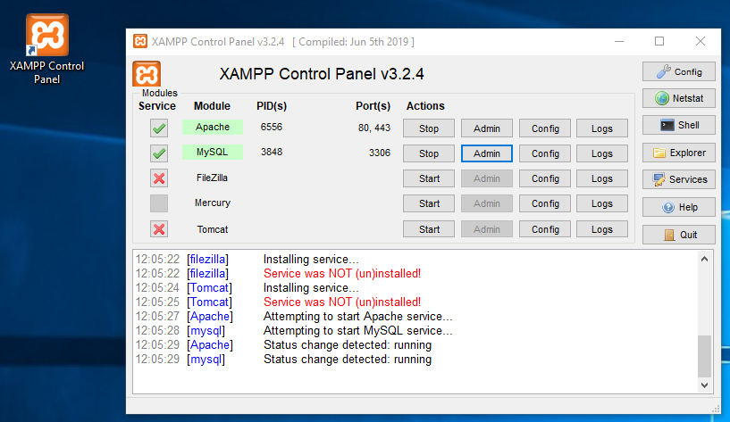

# phpMyAdmin

Para acceder a phpMyAdmin podremos clicar en el botón “Administrar” de MySQL en XAMPP

(aunque podríamos acceder mediante el navegador buscando “localhost/phpmyadmin/”).



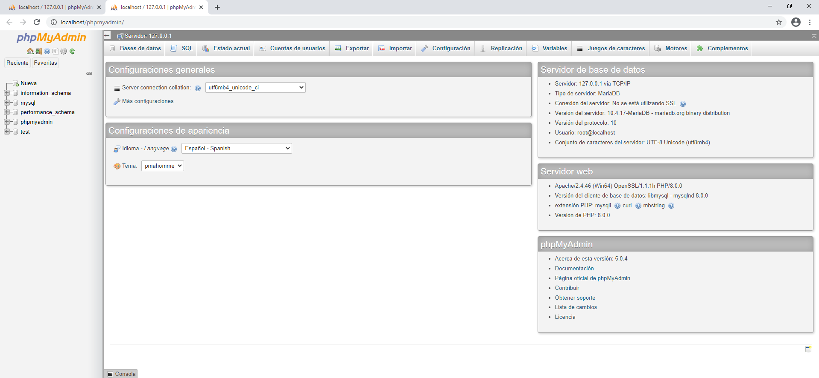

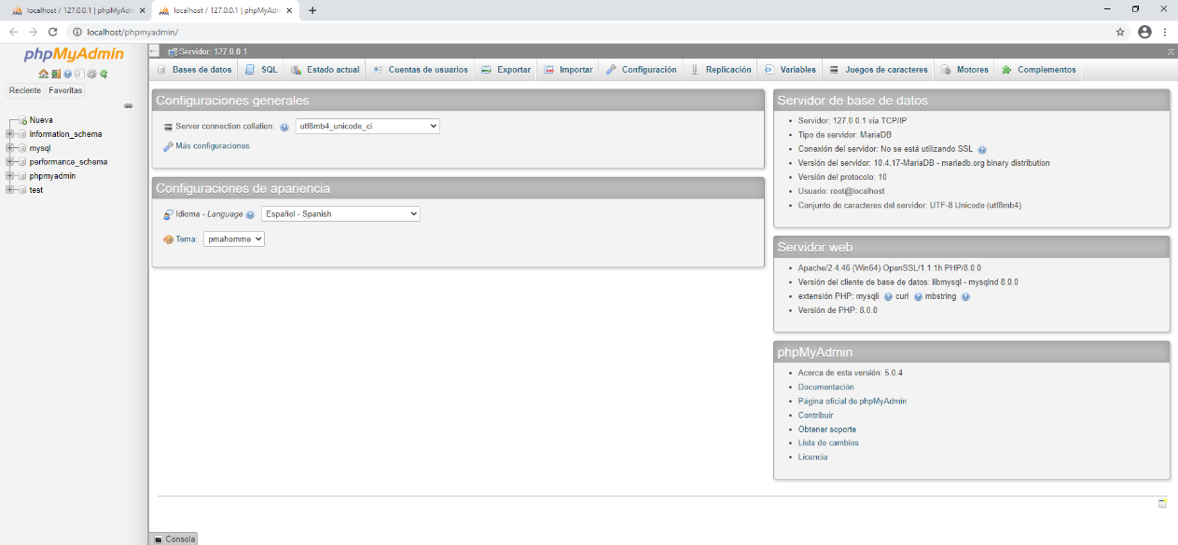

Entraremos a la sección “Bases de datos” para crear tablas:

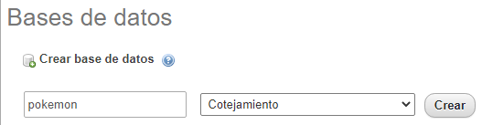

# Crear tablas

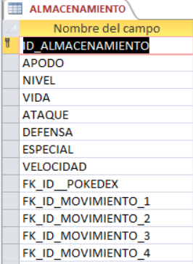Una vez creada la BBDD, crearemos las tablas que va a contener:

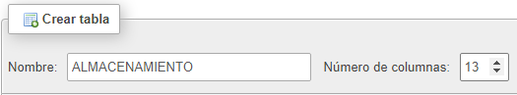

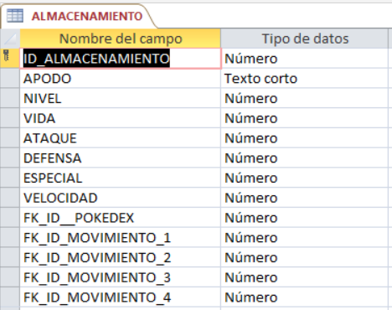

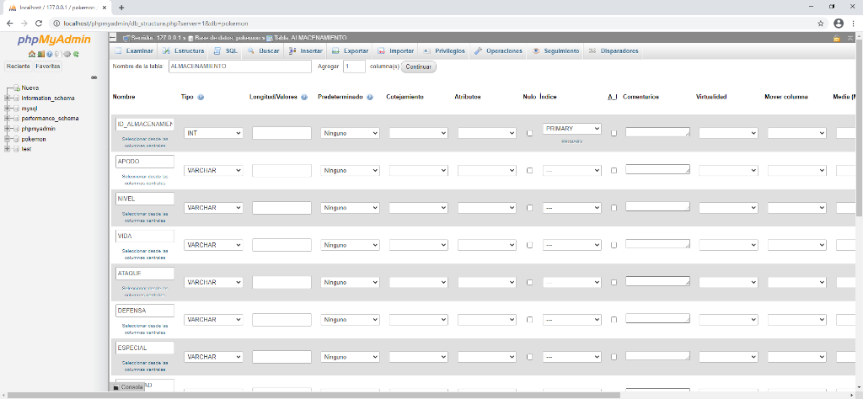

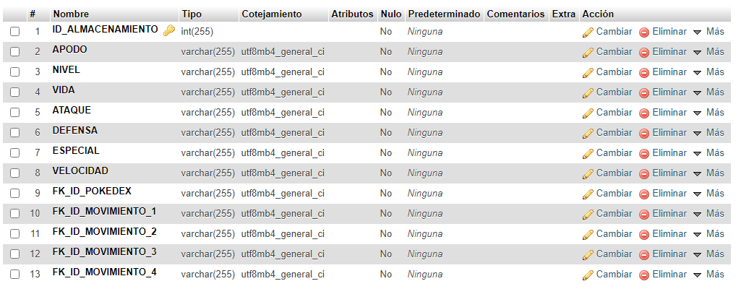

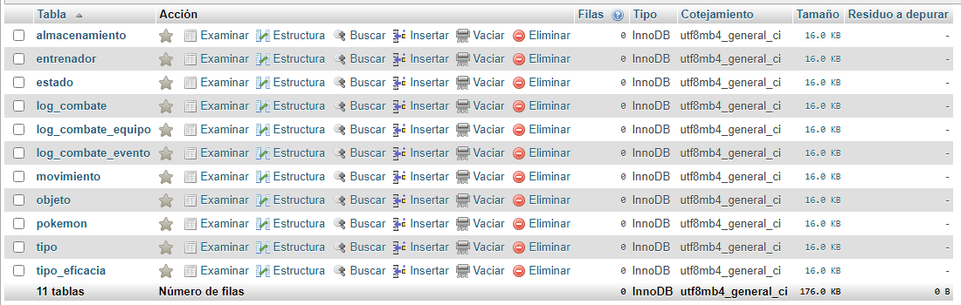Repetiremos esto con todas las tablas de la BBDD PokemonDatabase

# Crear relaciones

Para hacer una relación entre 2 tablas tenemos que ir a la pestaña “Diseñador”: 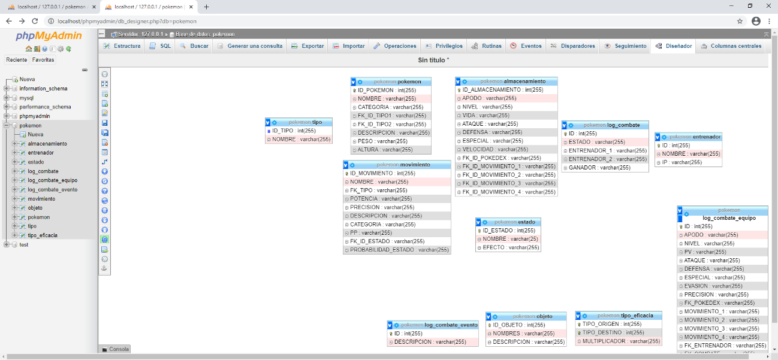



Y con esta opción haremos las relaciones:



# Consultas

Para realizar las consultas nos iremo

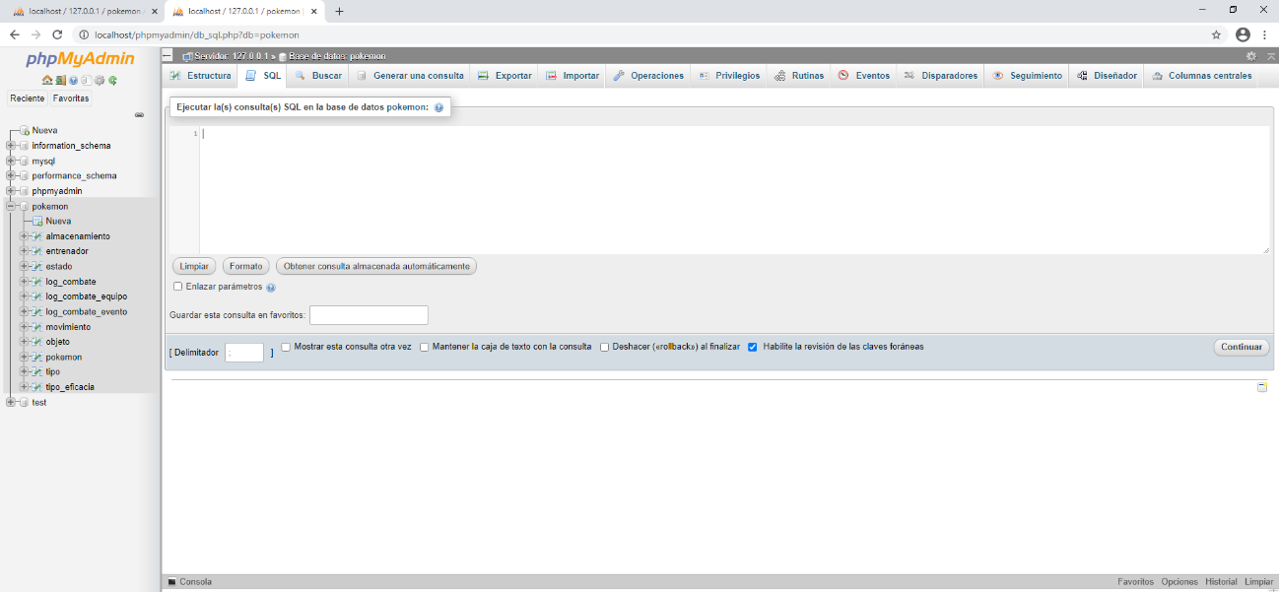s a la pestaña de “SQL”:

## Hoja 1

1. Nombre y categoría de TODOS los pokemon:

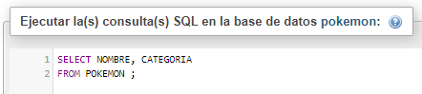

1. Nombre, peso y altura ordenado por nombre de manera ascendente:

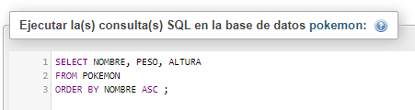

1. 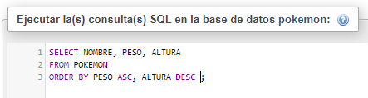 Nombre, peso y altura ordenado por altura y peso, descendiente y ascendente respectivamente:
2. Listado de los Pokémon almacenados, ordenados por Defensa:

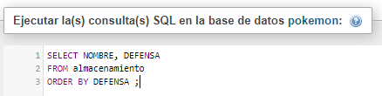

1. Listado de los pokemon almacenados, con una vida mayor de 120 y un ataque menor de 80:

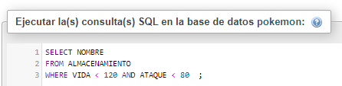

1. Listado de pokemon almacenados con un especial menor que el ataque:

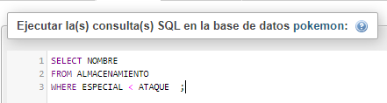

1. Listado de todos los pokemon indicando un campo dato donde ponga: “Número de Pokedex #100”. Quiero que se vea ese número de pokedex, el nombre y su descripción.

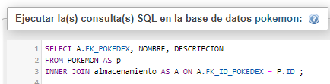

1. Listado de movimientos:

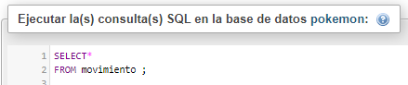

1. Listado de movimientos ordenados por potencia:

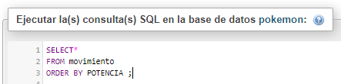

1. Listado de movimientos con precisión menor de 100:

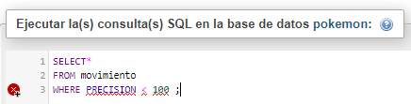

1. Listado de movimientos que causen un estado:

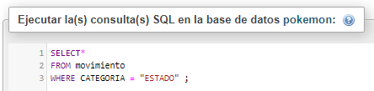

1. Listado de movimientos cuyo nombre contiene la palabra “hielo”:

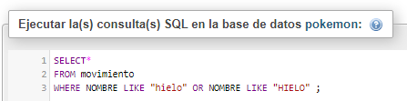

1. Listado de movimientos cuya descripción contenga la palabra “vida”:

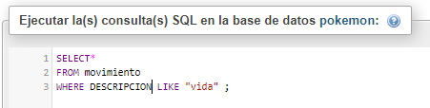

1. 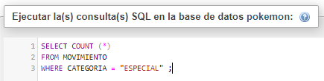Numero de movimientos en la categoría especial:
2. 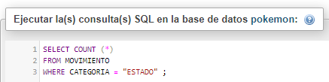Numero de movimientos de la categoría de estado:
3. Numero de movimientos de la categoría físico:

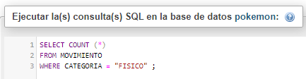

1. Extrae la media del ataque de los pokemon:

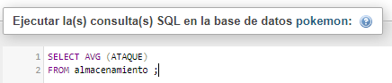

1. Listado de categorías:

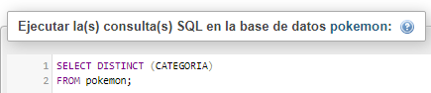

1. 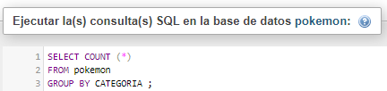Numero de pokemon que hay por categoría:
2. Muestra el nombre del pokemon y el nombre de sus tipos:

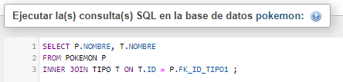

1. Muestra los apodos de los pokemon almacenados y su primer movimiento:

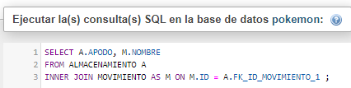

1. Muestra los apodos de los pokemon almacenados y su nombre:

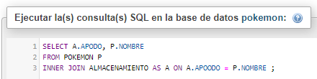

1. Muestra los apodos de los pokemon almacenados, su nombre, su tipo y sus 4 movimientos:

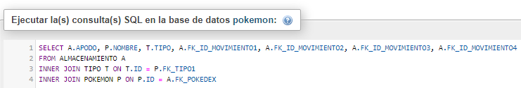

## Hoja 2

1. ¿Cuál es la media de ataque de todos los pokemon?

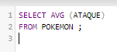

1. 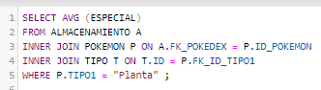¿Cuál es la media de especial de los pokemon tipo planta?
2. ¿Cuál es la media de altura de los pokemon con categoría pajarito?

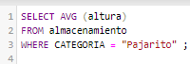

1. 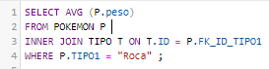¿Cuál es la media de peso de los pokemon tipo roca?
2. Muestra la media de peso por tipo de Pokémon.



1. Muestra el listado de pokemon por tipo.



1. Muestra el listado de movimientos por tipo y por categoría.

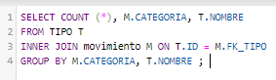

1. Tipo 1 de cada Pokémon de almacenamiento junto con su apodo.

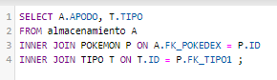

1. Listado de pokemon y su tipo de todos los Pokémon que empiezan por c.

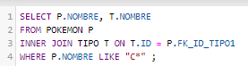

1. Nombre, peso y altura de todos los pokemon que están en almacenamiento.



1. Cuenta los pokemon que tengan un peso menor a 5 kilos.



1. Media de peso y altura de los pokemon psíquicos.

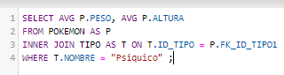

## Hoja 3

1. Muestra el nombre, la potencia, la precisión y el estado de todos los movimientos que puedan producir un estado.

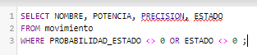

1. Muestra todos los pokemon cuya descripción contenga la palabra completa fuerza.



1. 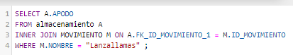Muestra el apodo de los pokemon que tengan asociado el movimiento lanzallamas.
2. ¿Cuántos pokemon hay de tipo dragón?

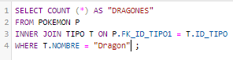

1. Muestra los movimientos con su nombre, potencia y tipo ordenados por tipo y potencia ascendente y descendente respectivamente.

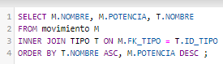

1. Muestra el número de movimientos por tipo.

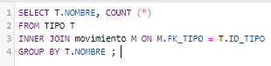

1. Listado de movimientos cuyos PP sean menores de 15.



1. Listado de movimientos cuyos PP sean menores de 10, sean de tipo hielo y estén asignados a un pokemon que su velocidad sea 91.

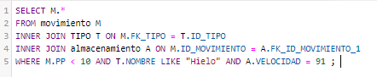

1. Media del ataque por categoría.

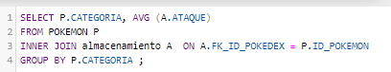

1. Listado de valores de potencia.



1. 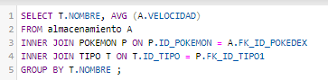Media de velocidad según el tipo de pokemon.